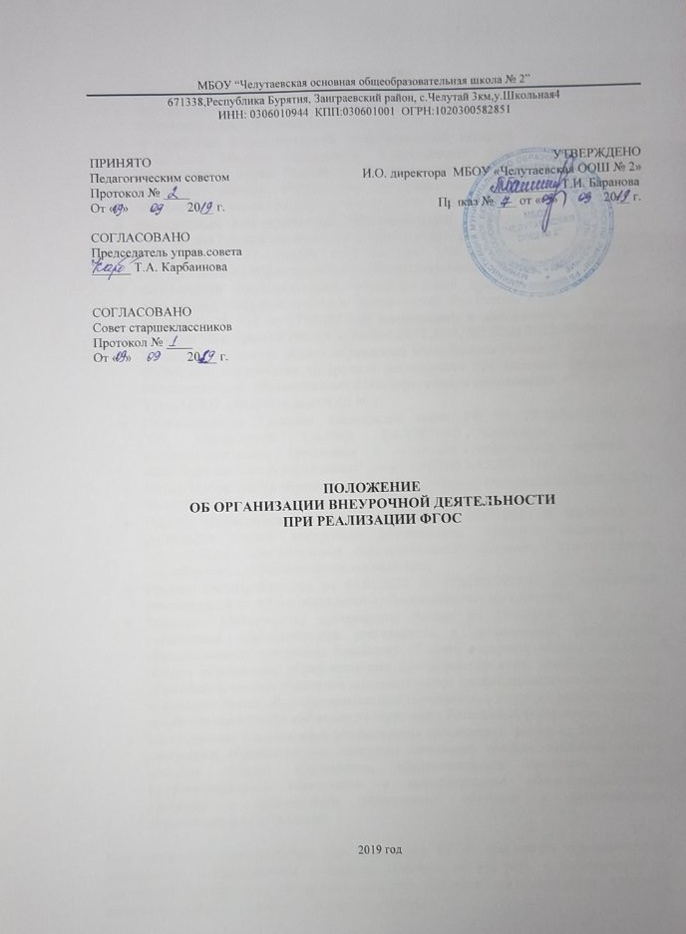

**Общие положения**

1.1. Настоящее положение разработано в соответствии со следующими документами:

* Федеральный закон от 29.12.2012 № 273-ФЗ «Об образовании в Российской Федерации» (часть 5 статья 12);
* Федеральный государственный образовательный стандарт (далее – ФГОС) начального общего образования, утвержденный приказом Министерства образования и науки Российской Федерации от 06.10.2009 № 373, и ФГОС основного общего образования, утвержденный приказом Министерства образования и науки Российской Федерации от 17.12.2010 № 1897;
* Федеральный государственный образовательный стандарт основного общего образования (утвержден приказом Министерства образования и науки Российской Федерации от 17 декабря 2010 № 1897 «Об утверждении федерального государственного образовательного стандарта основного общего образования»);
* Федеральный государственный образовательный стандарт среднего общего образования, утвержден приказом Министерства образования и науки Российской Федерации № 413 от 17.05.2012 (с изменениями и дополнениями в редакции приказов Минобрнауки России № 1645от 29.12.2014, №1578от 31.12. 2015);
* Письмо Департамента общего образования Минобрнауки России от 12.05.2011 № 03-296 «Об организации внеурочной деятельности при введении федерального государственного образовательного стандарта общего образования».
* Устав МБОУ «Челутаевская ООШ № 2;
* Постановлением Главного санитарного врача РФ от 29.12.2010 № 189  
  "Об утверждении СанПиН 2.4.2.2821-10 "Санитарно-эпидемиологические требования к условиям организации обучения в общеобразовательных учреждениях" (далее СанПиН 2.4.2.2821-10).
* Письмо Министерства образования и науки Российской Федерации ль 18.08.2017 № 09-1672 «О направлении методических рекомендаций»;
* Письмо Министерства просвещения России от 07.05.2020 № ВБ-976/04 «О реализации курсов внеурочной деятельности, программ воспитания и социализации, дополнительных общеразвивающих программ с использованием дистанционных образовательных технологий»;
* Письмо Роспотребнадзора от 08.05.2020 № 02/8900-2020-24 «О направлении рекомендаций по организации работы образовательных организаций»;
* Приказом Министерства просвещения России от 17.03.2020 № 104 «Об организации образовательной деятельности в организациях, реализующих образовательные программы начального об-щего, основного общего и среднего общего образования, образовательные программы среднего профессионального образования, соответствующего дополнительного профессионального образования и дополнительные общеобразовательные программы, в условиях распространения новой коронавирусной инфекции на территории Российской Федерации»;
* Методические рекомендации Министерства просвещения России от 20.03.2020 по реализации образовательных программ начального общего, основного общего, среднего общего образования, образовательных программ среднего профессионального образования и дополнительных общеобразовательных программ с применением электронного обучения и дистанционных образовательных технологий.

1.2.

Под внеурочной деятельностью при реализации ФГОС понимается образовательная деятельность, осуществляемая в формах, отличных от урочной, и направленная на достижение планируемых результатов освоения основных образовательных программ начального общего и основного общего образования.

1..3. Содержание внеурочной деятельности школьников должно:

1. Учитывать достижения мировой культуры.
2. Соответствовать:

* российским традициям и национальным ценностям, культурно-национальным особенностям региона;
* содержанию начального общего и основного общего образования;
* современным образовательным технологиям, обеспечивающим системно - деятельностный подход в соответствующих формах и методах обучения (активные методы дистанционного обучения, дифференцированное обучение, конкурсы, соревнования, фестивали, экскурсии, походы и т.п.), в методах контроля и управления образовательным процессом (экспертный анализ продуктов деятельности обучающихся);

1.3.3. Быть направленным:

* на создание условий для развития личности ребенка;
* развитие мотивации ребенка к познанию и творчеству;
* обеспечение эмоционального благополучия ребенка;
* приобщение обучающегося к общечеловеческим ценностям, национальным ценностям и традициям (включая региональные социально-культурные особенности);
* профилактику асоциального поведения младших школьников;
* создание условий для социального, культурного и профессионального самоопределения, творческой самореализации ребенка, его интеграции в систему отечественной и мировой культуры;
* обеспечение целостности процесса психического и физического, умственного и духовного развития личности ребенка;
* укрепление психического и физического здоровья детей;
* развитие взаимодействия педагогов с семьями обучающихся.

1.4. Внеурочная деятельность в Образовательном учреждении организуется по направлениям развития личности (спортивно-оздоровительное, духовно-нравственное, социальное, общеинтеллектуальное, общекультурное) на добровольной основе в соответствии с выбором участников образовательных отношений.

Количество занятий внеурочной деятельности для каждого обучающегося до 14 лет определяется его родителями (законными представителями), с 14 лет самостоятельно с учетом занятости обучающегося во второй половине дня. Обучающимся должна быть предоставлена возможность посещать занятия в музыкальных и художественных школах, спортивные секции, кружки в учреждениях и Отделении дополнительного образования, другие дополнительные занятия по выбору. Требование обязательного посещения обучающимися максимального количества занятий внеурочной деятельности недопустимо.

1.5. Образовательное учреждение осуществляет обязательное ознакомление всех участников образовательных отношений с образовательной программой Образовательного учреждения, в том числе учебным планом и планом внеурочной деятельности.

1.6. Формы организации образовательной деятельности, чередование учебной   
и внеурочной деятельности в рамках реализации основных образовательных программ начального общего, основного общего и среднего общего образования определяет Образовательное учреждение. Время, отведённое на внеурочную деятельность, не учитывается при определении максимально допустимой недельной нагрузки обучающихся.

1.7. Образовательное учреждение самостоятельно разрабатывает и утверждает:

* план внеурочной деятельности;
* режим внеурочной деятельности;
* рабочие программы внеурочной деятельности;
* расписание занятий внеурочной деятельности.

1.8. План внеурочной деятельности является организационным механизмом реализации основных образовательных программ и обеспечивает учет индивидуальных особенностей и потребностей обучающихся через организацию внеурочной деятельности.

1.9. При проведении занятий внеурочной деятельности допускается деление класса   
на группы. Минимальное количество обучающихся в группе при проведении занятий внеурочной деятельности составляет 8 человек.

1.10. При разработке и утверждении режима внеурочной деятельности учитывается требования государственных санитарно-эпидемиологических правил и нормативов.

1.11. Расписание занятий внеурочной деятельности формируется отдельно   
от расписания уроков. Продолжительность занятия внеурочной деятельности составляет 35-40 минут. Для обучающихся первых классов   
в первом полугодии продолжительность занятия внеурочной деятельности не должна превышать 35 минут.

1.12. Обязательной частью рабочей программы внеурочной деятельности является описание планируемых результатов освоения программы внеурочной деятельности и форм их учета. Реализация внеурочной деятельности осуществляется без балльного оценивания результатов освоения курса.

1.13. Для обеспечения реализации плана внеурочной деятельности руководитель Образовательного учреждения обеспечивает прохождение повышения квалификации по реализации ФГОС начального общего и (или) основного общего образования, среднего общего образования всеми педагогическими работниками, ведущими занятия в рамках внеурочной деятельности.

1.14. Учет занятий внеурочной деятельности осуществляется педагогическими работниками, ведущими занятия. Для этого в Образовательном учреждении оформляются журналы учета занятий внеурочной деятельности, в которые вносятся списки обучающихся, Ф.И.О. педагогических работников. Даты и темы проведенных занятий вносятся в журнал в соответствии с рабочими программами внеурочной деятельности.

1.15. Текущий контроль за посещением занятий внеурочной деятельности обучающимися класса осуществляется классным руководителем в соответствии   
с должностной инструкцией.

1.16. Контроль за реализацией образовательной программы в соответствии с ФГОС, в том числе за организацией внеурочной деятельности, осуществляется заместителем директора по учебно-воспитательной работе в соответствии с должностной инструкцией.

**2. Особенности организации внеурочной деятельности при реализации основной образовательной программы начального, основного общего образования**

2.1. В целях предоставления обучающимся возможности осваивать основную образовательную программу начального, основного общего образования по внеурочной деятельности независимо от местонахождения и времени; повышения качества обучения; увеличения контингента обучающихся по основным образовательным программам начального общего, основного общего образования по внеурочной деятельности, занятия по программам внеурочной деятельности могут реализовываться путем сочетания традиционных технологий обучения,  электронного обучения и дистанционных образовательных технологий.

2.2.Цель внеурочной деятельности - создание условий для развития личности и создание основ творческого потенциала обучающихся, содействующих в обеспечении достижения ожидаемых результатов обучающихся классов, реализующих ФГОС НОО, ООО в соответствии с основной образовательной программой начального, основного и среднего общего образования.

2.3. Задачами внеурочной деятельности являются:

* Содействие формированию личностных, регулятивных, познавательных, коммуникативных универсальных учебных действий;
* Создание условий для реализации индивидуальных особенностей обучающихся;
* Расширение и обогащение учебных предметов, обеспечивающих различные интересы обучающихся.

# 2.4. При организации внеурочной деятельности могут использоваться как программы линейных курсов внеурочной деятельности (на их изучение установлено определенное количество часов в неделю в соответствии с рабочей программой учителя), так и программы нелинейных (тематических) курсов внеурочной деятельности (на их изучение установлено общее количество часов в год в соответствии с рабочей программой педагога).

# Программы линейных курсов могут быть реализованы при использовании таких форм внеурочной деятельности как художественные, культурологические, филологические, хоровые студии, школьные спортивные клубы и секции, предметные кружки, факультативы и т.д.

# Программы нелинейных (тематических) курсов могут быть реализованы при использовании таких форм внеурочной деятельности как сетевые сообщества, олимпиады, военно-патриотические объединения, экскурсии, поисковые и научные исследования, общественно полезные практики и т.д.

# Программы нелинейных (тематических) курсов разрабатываются из расчета общего количества часов в год, определенного на их изучение планом внеурочной деятельности. Образовательная нагрузка программ нелинейных (тематических) курсов может распределяться в рамках недели, четверти (полугодия), года, переноситься на каникулярное время.

# 2.5. При организации внеурочной деятельности могут использоваться возможности организаций и учреждений дополнительного образования, культуры и спорта. В период каникул для продолжения внеурочной деятельности могут использоваться возможности специализированных лагерей, тематических лагерных смен, летних школ.

**3. Система оценки достижения результатов внеурочной деятельности**

3.1.Система оценки достижения результатов внеурочной деятельности  
является комплексной и предусматривает:

* оценку достижений обучающихся (портфолио обучающегося);
* оценку эффективности деятельности ОУ.

3.2.Оценка достижений результатов внеурочной деятельности  
осуществляется на трѐх уровнях:

* представление коллективного результата деятельности группы обучающихся в рамках одного направления (результаты работы кружка, детского объединения, системы мероприятий и т.п.);
* индивидуальная оценка результатов внеурочной деятельности каждого обучающегося на основании экспертной оценки личного портфолио;
* качественная и количественная оценка эффективности деятельности ОУ по направлениям внеурочной деятельности на основании суммирования индивидуальных результатов обучающихся.

**4. Финансово-экономические условия организации внеурочной деятельности**

4.1. Финансово-экономические условия реализации основной образовательной программы в соответствии с ФГОС начального общего и основного общего образования обеспечивают реализацию образовательной программы, в том числе в части внеурочной деятельности.

4.2. При расчете нормативов финансового обеспечения реализации государственных услуг образовательной организацией в соответствии с ФГОС начального общего и основного общего образования в норматив включены затраты рабочего времени педагогических работников образовательной организации на внеурочную деятельность.

4.3. Учебная нагрузка педагогических работников определяется с учетом количества часов по учебным планам, рабочим программам учебных предметов, образовательным программам в соответствии с приказом Министерства образования и науки Российской Федерации от 22.12.2014 № 1601 «О продолжительности рабочего времени (нормах часов педагогической работы за ставку заработной платы) педагогических работников и о порядке определения учебной нагрузки педагогических работников, оговариваемой в трудовом договоре».

При определении учебной нагрузки педагогических работников учитывается вся учебная нагрузка, предусмотренная образовательной программой Образовательного учреждения. Нагрузка педагогических работников, ведущих занятия в рамках внеурочной деятельности, при тарификации педагогических работников устанавливается как педагогическая нагрузка по основной должности. Оплата труда педагогических работников, ведущих занятия в рамках внеурочной деятельности, устанавливается с учетом всех коэффициентов конкретного педагогического работника.

|  |  |  |
| --- | --- | --- |
| **ДОКУМЕНТ ПОДПИСАН ЭЛЕКТРОННОЙ ПОДПИСЬЮ** | | |
| **СВЕДЕНИЯ О СЕРТИФИКАТЕ ЭП** | | |
| Сертификат | 603332450510203670830559428146817986133868575785 | |
| Владелец | Баранова Татьяна Ивановна | |
| Действителен | С 27.11.2021 по 27.11.2022 | |